תורת הגרפים – פתרון תרגיל בית 2

תרגיל 1:

נתון גרף $G(V,E)$. נסמן את המרחק המקסימאלי של שני צמתים ב- G ע"י $D\left(G\right)=max⁡\left\{d(u,v) | u,v∈V\right\}$, (קוטר הגרף). בנוסף, נסמן את האורך המינימאלי של מעגל המוכל ב- G ע"י C(G) .

הוכיחו שעבור כל גרף G, אשר מכיל מעגל, מתקיים: $C\left(G\right)≤2D\left(G\right)+1$.

פתרון תרגיל 1:

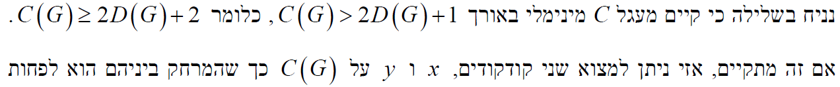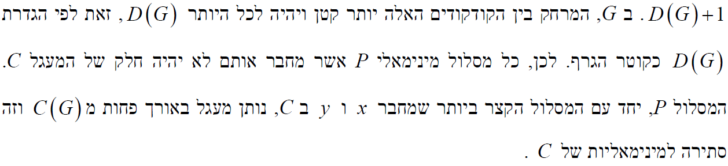

תרגיל 2:

נתון גרף $G(V,E)$. הוכיחו שאם $δ\left(G\right)≥\frac{\left|V\right|-1}{2}$, אזי $∀ u,v∈V , d\left(u,v\right)≤2$.

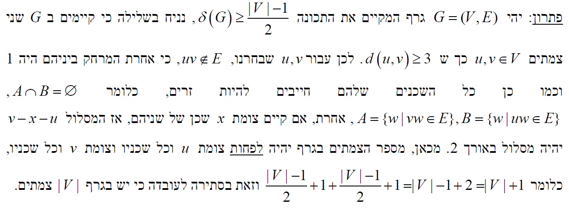פתרון תרגיל 2:

תרגיל 3:

באוניברסיטת "תכניה" שבצפון מקסיקו במחלקה לגרפים ישנה כיתה בה הסטודנטים נוהגים להשליך מחקים אחד על השני. לכל סטודנט קיימת קבוצה של סטודנטים אחרים אליהם הוא משליך מחקים (משאר הסטודנטים הוא מפחד, ולא רוצה להסתבך איתם), בתנאי שהשורה בה יושב הסטודנט המשליך רחוקה יותר מהלוח מאשר השורה בה יושבת מטרתו. המתרגל האומלל יודע כי סידור שקט של הסטודנטים בכיתה הוא הושבה של הסטודנטים באופן כזה בו אף מחק לא יושלך במהלך השיעור.

בהינתן הבעיה הנ"ל, וידוע כי בכל שורה ישנם k כסאות, המתרגל ירצה לדעת האם קיים סידור שקט של הסטודנטים בכיתה. הציעו אלגוריתם אשר עונה "כן" אם ניתן למצוא סידור שקט של הכיתה.

פתרון תרגיל 3:

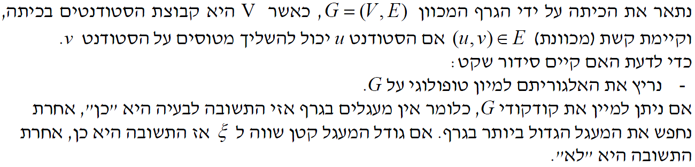

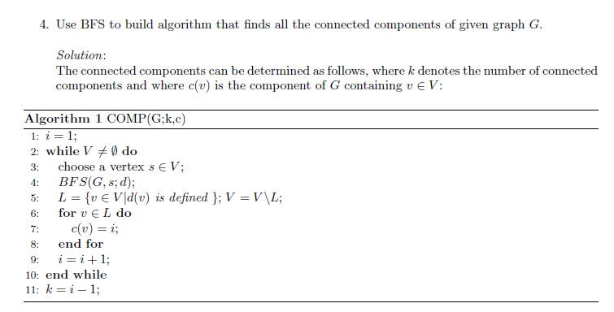

תרגיל 4:

הוכח את הלמה:

יהי $P:u\underset{→}{*}v$ מסלול מקסימלי בגרף G, אזי $N_{G}\left(v\right)⊆P$. בנוסף אם G חסר מעגלים אזי $d_{G}\left(v\right)=1$.

פתרון תרגיל 4:

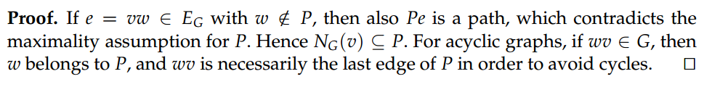

תרגיל 5:

נתונים שני יערות $G_{2}=\left(V,E_{2}\right) , G_{1}=(V,E_{1})$.

הוכיחו כי אם ${|E}_{1}|<|E_{2}|$ אזי קיימת קשת $e∈E_{2}\backslash E_{1}$ כך שהגרף $G^{'}=(V,E_{1}∪\left\{e\right\})$ עדיין יער.

פתרון תרגיל 5:

נשים לב כי מדובר על שתי יערות אשר מוגדרים על אותה קבוצה של צמתים. עצם העובדה שיש קבוצה אחת גדולה מהשנייה חייב להתקיים ש $G_{1}$ הוא לא קשיר ולכן כאשר נוסיף את הקשת מההפרש לא נסגור מעגל.

צריך אולי להוכיח בשלילה.